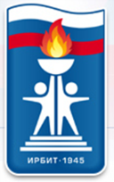

Муниципальное автономное образовательное учреждение дополнительного обрезания Муниципального образования город Ирбит
«Детско-юношеская спортивная школа»
(МАОУ ДО «Ирбитская ДЮСШ»)

Принято на заседании Педагогического совета  МАОУ ДО «Ирбитская ДЮСШ»  Протокол №__  от «___»_________ 20__ г. | УТВЕРЖДАЮ  Директор МАОУ ДО  «Ирбитская ДЮСШ»  __________П. Н. Шевчук  Приказ №____  от «___»_________ 20__ г.

РАБОЧАЯ ПРОГРАММА ПО ВИДУ СПОРТА:
САМБО ДЛЯ ГРУПП БАЗОВОГО УРОВНЯ
ПЕРВОГО, ВТОРОГО ГОДОВ ОБУЧЕНЯ
(группы Б1, Б3)

Возраст учащихся: 10-12 лет
Срок реализации программы: 1 год
Разработчики:
Шевчук Алексей Петрович
тренер по борьбе самбо

г. Ирбит
2021 год

Оглавление
Аннотация 3
Пояснительная записка 5
Содержание программы 10
Учебный план 10
Содержание учебного плана 14
Планируемые результаты 19
Методическое обеспечение 20
Материально-техническое обеспечение программы 24
Список литературы 25
Приложения 28

2

Аннотация
Рабочая программа по виду спорта: самбо для групп базового уровня первого, третьего годов обучения (группы Б-1, Б-3) (далее - Программа) разработана на основе дополнительной предпрофессиональной программы в области физической культуры и спорта по виду спорта: самбо, которая является нормативно-управленческим документом МАОУ ДО «Ирбитская ДЮСШ», характеризующим специфику содержания и особенности организации образовательного и тренировочного процесса.
Программа рассчитана на работу с обучающимися 10-12 лет.
Срок реализации программы – 1 год, направленность – физкультурно- спортивная.
Программа предназначена для организации обучения на базовом уровне первого, второго годов обучения и отвечает основным требованиям Формирования всестороннего гармонического развития подростка, разносторонней физической подготовке.
Основными формами организации образовательного процесса являются: групповые тренировочные занятия по общей физической подготовке, специальной физической подготовке, техническо-тактической подготовке, теоретические занятия, участие в спортивных соревнованиях и иных мероприятиях.
Учебный план Программы содержит продолжительность и объемы обучения по разделам: теоритические основы физической культуры и спорта, общая физическая подготовка, вид спорта, различные виды спорта и подвижные игры, творческое мышление, специальные навыки, спортивное и специальное оборудование, Национальный региональный компонент.
Методическая часть Программы включает в себя содержание учебной, развивающей и воспитательной деятельности, планируемые результаты освоения Программы.
Система контроля и зачетные требования Программы включают комплексы контрольных упражнений для оценки результатов освоения

Программы; методические указания по организации промежуточной и итоговой аттестации обучающихся; требования к результатам освоения Программы.
В перечень информационного обеспечения Программы включены список литературы, использованной тренером-преподавателем при написании рабочей программы, перечень нормативных документов, регламентирующих данную деятельность тренера-преподавателя, список литературы, рекомендованный учащимся для успешного освоения данной программы, список литературы, рекомендованный родителям в целях расширения диапазона образовательного воздействия и помощи родителям в обучении и воспитании ребёнка.

4

Пояснительная записка
Самбо - не только вид спортивного единоборства, это система воспитания, способствующая развитию морально-волевых качеств человека, патриотизма и гражданственности.
Самбо - это наука обороны, а не нападения. Самбо не только учит самозащите, но и дает богатый жизненный опыт, формирующий твердый мужской характер, стойкость и выносливость, которые необходимы в работе и общественной деятельности.
Самбо способствует выработке самодисциплины, формирует внутреннюю нравственную опору и сильную личную позицию в достижении жизненных целей. Самбо формирует социальную опору общества, людей, способных постоять за себя, за свою семью, за Родину.
Традиции самбо уходят корнями в культуру народов России, в народные виды борьбы. Самбо включает лучшие практики национальных единоборств: кулачного боя, русской, грузинской, татарской, армянской, казахской, узбекской борьбы; финско-французской, вольно-американской, английской борьбы ланкаширского и камберлендского стилей, швейцарской, японского дзюдо и сумо и других видов единоборств. Такая система, направленная на поиск всего передового и целесообразного, легла в основу философии самбо - философии постоянного развития, обновления, открытости ко всему лучшему. Вместе с приемами борьбы самбо впитало в себя и нравственные принципы народов, передавших самбо часть своей культуры. Эти ценности дали самбо силу пройти через суровые испытания временем, выстоять и закалиться в них. И сегодня дети, занимаясь самбо, не только учатся защищать себя, но и получают опыт достойного поведения, основанного на ценностях патриотизма и гражданственности.
Рабочая программа по виду спорта «Самбо» для базового уровня (далее
- Программа) разработана в соответствии с «Законом об образовании»,
«Законом о ФК и С», Приказом Минспорта «Об утверждении федеральных государственных требований к минимуму содержания, структуре, условиям

реализации дополнительных предпрофессиональных программ в области ФК и С и к срокам обучения по этим программам. На основании:
  - Федерального закона Российской Федерации № 273 от 29.12.2012 г.
«Об образовании в Российской Федерации»;
  - приказа Министерства просвещения Российской Федерации от 09.11.2018 г. № 196 «Об утверждении Порядка организации и осуществления образовательной деятельности по дополнительным общеобразовательным программам»;
  - приказа Министерства спорта Российской Федерации от 27.12.2013 г.
№ 1125 «Об утверждении особенностей организации и осуществления образовательной, тренировочной и методической деятельности в области физической культуры и спорта»;
  - Постановления Главного государственного санитарного врача Российской Федерации от 04.07.2014 г. № 41 «Об утверждении СанПиН 2.4.4.3172-14 «Санитарно-эпидемиологические требования к устройству, содержанию и организации режима работы образовательных организаций дополнительного образования детей».
Направленность программы: физкультурно-спортивная.
Занятия самбо, как один из видов спортивных единоборств позволяют приобщить детей к занятиям спортом, в полной мере обеспечивают: укрепление здоровья и всестороннее гармоничное развитие юных спортсменов, их физической подготовленности, формирование жизненно- важных двигательных умений и навыков, составляющих основу техники и тактики борьбы, а также необходимых в быту, трудовой и обороной деятельности.
Актуальность программы в том, что с помощью этой программы преподаватель наиболее полно раскрывает способности каждого отдельно взятого ребёнка.
Цель программы: разносторонняя физическая подготовка обучающихся и овладение основами техники борьбы самбо.

Программный материал предполагает решение следующих основных
задач:
Обучающие задачи:
- дать основы знаний о режиме спортсмена, самоконтроле;
- дать основы знаний о развитии самбо в мире;
- сформировать потребность в регулярных занятиях физической культурой и спортом;
- закрепить основные технические навыки.
Развивающие задачи:
- способствовать повышению уровня функциональной подготовленности;
- развить навыки психологической устойчивости.
Воспитательные задачи:
- воспитать осмысленное отношение к занятиям самбо;
- воспитать морально-волевые качества;
- воспитать у обучающихся решительность, целеустремленность, терпение, трудолюбие.
Программа учитывает возрастные и индивидуальные особенности учащихся и направлена на:
- отбор одаренных детей в области физической культуры и спорта, в первую очередь в самбо,
- создание условий для физического образования, воспитания и развития детей,
- формирование знаний, умений и навыков в области физической культуры и спорта, в первую очередь в самбо,
- организацию досуга и формирование потребности в поддержании здорового образа жизни.
Программа предполагает строгую преемственность задач, средств и методов тренировки самбистов, неуклонный рост объема общей и

специальной физической подготовки, строгое соблюдение принципа постепенности в процессе многолетней тренировки спортсменов.
Основополагающие принципы программы:
Комплексность - для всестороннего развития занимающихся предусматривает тесную взаимосвязь всех видов подготовки (общей и специальной физической подготовки, технической, теоретической), воспитательной работы и педагогического контроля.
Преемственность - определяет последовательность изложения программного материала по годам обучения, для обеспечения в многолетнем процессе обучения преемственности задач, средств и методов, объемов тренировочных и соревновательных нагрузок, рост показателей уровня физической и технико-тактической подготовленности.
Вариативность - предусматривает, в зависимости от индивидуальных особенностей включение в тренировочный план разнообразного набора тренировочных средств и изменения нагрузок.
При создании программы учитывались последние достижения в области теории, методики и практики проведения занятий по самбо.
Сроки реализации
Программа рассчитана на 1 год обучения.
Режим занятий:
Занятия групповые. Проводятся: 4 раз в неделю по 90 минут, с перерывом 10 минут.
Формы занятий: теоретические, практические.
Формы организации деятельности учащихся на занятиях:
групповые, индивидуальные.
Методы обучения:
- словесные (рассказ, объяснение);
- наглядные (показ приемов);
- практические (тренировка, самостоятельная работа).
Формы подведения итогов реализации программы:

- соревнование
- проведения опросов, мониторингов, сдача контрольно-переводных нормативов по ОФП и СФП.

Программа | Уровень | Год  обучения | Объём  часов | Разряд | Примерный  возраст | Наполняемость  групп
Дополнительная предпрофессиональная программа в области физической культуры и спорта по виду  спорта:самбо | Базовый | Б-1 | 8 | б/р | 10-12 лет | 5-25 человек
 |  | Б-3 | 8 | б/р | 10-12 лет | 5-25 человек

Содержание программы

Учебный план

№ | Название раздела, темы | Количество часов |  |  | Формы  аттестации/контроля
 |  | Всего | Теория | Практика
1. | Теоретические основы  физической культуры и спорта | 53,3 | 53,3 |  | -
1.1 | Вводное занятие.  Физическая культура и спорт | 5,2 | 5,2 |  | Фронтальный опрос
1.2 | Краткий обзор развития самбо | 9,1 | 9,1 |  | Фронтальный опрос
1.3 | Краткие сведения о  строении и функциях организма | 9,1 | 9,1 |  | Фронтальный опрос
1.4 | Общие понятия о  гигиене | 6,5 | 6,5 |  | Фронтальный опрос
1.5 | Краткие сведения о физиологических осно-  вах тренировки самбиста | 6,5 | 6,5 |  | Фронтальный опрос
1.6 | Морально-волевая  подготовка | 6,5 | 6,5 |  | Фронтальный опрос
1.7 | Правила  техники безопасности и предупреждение | 6,5 | 6,5 |  | Фронтальный опрос

№ | Название раздела, темы | Количество часов |  |  | Формы  аттестации/контроля
 |  | Всего | Теория | Практика
 | травматизма
1.8 | Правила соревнований | 3,9 | 3,9 |  | Фронтальный опрос
2. | Общая физическая  подготовка | 89,7 |  | 89,7 | -
2.1 | Строевые упражнения | 32,5 |  | 32,5 | Контрольно- переводные нормативы по ОФП, СФП (Приложение 5)
2.2 | Общие подготовительные координационные и развивающие  упражнения | 57,2 |  | 57,2 | Контрольно- переводные нормативы по ОФП, СФП (Приложение  5)
3. | Вид спорта | 88,4 |  | 88,4
3.1 | Основные техники самбо | 42,9 |  | 42,9 | Контрольно- переводные нормативы по ОФП, СФП (Приложение  5), соревнования
3.2 | Стойки, дистанции и захваты | 45,5 |  | 45,5 | Контрольно-  переводные нормативы по ОФП,

№ | Название раздела, темы | Количество часов |  |  | Формы  аттестации/контроля
 |  | Всего | Теория | Практика
СФП (Приложение
5), соревнования
4. | Творческое мышление | 36,4 |  | 36,4 | -
4.1 | Основы творческого  мышления спортсмена. | 18,2 |  | 18,2 | Фронтальный опрос
4.2 | Упражнения и тренинги для творческого  мышления | 18,2 |  | 18,2 | Динамика личностного развития (Приложение 2)
5. | Различные виды спорта  и подвижные игры | 36,; |  | 36,4 | -
5.1 | Спортивные игры | 18,2 |  | 18,2 | Мониторинг физического развития  (Приложение 1)
5.2 | Подвижные игры | 18,2 |  | 18,2 | Мониторинг  физического  развития (Приложение 1)
6. | Спортивное и специальное оборудование | 18,2 |  | 18,2 | -
6.1 | Оборудование места для | 9,1 |  | 9,1 | Фронтальный опрос

№ | Название раздела, темы | Количество часов |  |  | Формы  аттестации/контроля
 |  | Всего | Теория | Практика
 | борьбы самбо
6.2 | Форма самбиста | 9,1 |  | 9,1 | Фронтальный опрос
7. | Специальные навыки | 18,2 |  | 18,2
7.1 | Специальная физическая подготовка | 10,4 |  | 10,4 | Контрольно- переводные нормативы по ОФП, СФП (Приложение  5)
7.2 | Общая характеристика  основных физических качеств человека | 7,8 |  | 7,8 | Фронтальный опрос
8. | Национальный региональный компонент (знание особенностей развитие видов спорта в  Свердловской области) | 18,2 |  | 18,2 | Фронтальный опрос
8.1 | История возникновения самбо в спортивной  школе | 8,4 |  | 8,4 | Фронтальный опрос
8.2 | Развитие самбо в г.  Ирбит. | 8,4 |  | 8,4 | Фронтальный опрос
Итого: |  | 358,8 | 53,3 | 305,5 | -

Содержание учебного плана

Раздел 1. Теоретические основы физической культуры и спорта.
  - Вводное занятие. Физическая культура и спорт.
Теория: Физическая культура как часть общей культуры общества. Основные элементы физической культуры. Спорт – составная часть физической культуры, средство и метод физического воспитания. История физической культуры и спорта.
  - Краткий обзор развития самбо.
Теория: История создания самбо. Борьба - старейший вид спорта. Виды и характер борьбы у народов нашей страны. Выдающиеся спортсмены в этом виде спорта.
  - Краткие сведения о строении и функциях организма.
Теория: Скелет человека. Форма костей. Суставы. Мышцы. Связочный аппарат. Деятельность мышц. Прикрепление мышц к костям. Основные мышцы человека, их названия, сгибатели, разгибатели, супинаторы, пронаторы, гладкие, поперечнополосатые мышцы, мышцы рук, ног, туловища. Преодолевающая, уступающая, удерживающая работа мышц. Мышцы синергисты и антагонисты.
  - Общие понятия о гигиене.
Теория: Гигиена физической культуры и спорта. Предмет, цели, история развития. Требования к питанию на фоне физической активности. Понятие о нутриентах и рациональном питании. Удовлетворение потребностей организма в энергии и основных компонентах питания при занятиях физической культурой и спортом. Режим питания и режим тренировок. Суточный режим. Соотношение сна и бодрствования.
  - Краткие сведения о физиологических основах тренировки самбиста. Теория: Анатомические и физиологические особенности организма. Определение понятия «физическое развитие». Нервная система и ее роль в

жизнедеятельности организма. Костно-мышечная система, ее строение и функции. Сердечно-сосудистая система. Система дыхания.
  - Морально-волевая подготовка.
Теория: Воспитание морально-волевых качеств в процессе занятий спортом: сознательность, уважение к старшим, смелость, выдержка, решительность, настойчивость.
  - Правила техники безопасности и предупреждение травматизма.
Теория: Соблюдение правил техники безопасности при занятиях борьбой. Понятие о травмах и их причинах.
  - Правила соревнований.
Теория: Значение соревнований по самбо, их цели и задачи. Виды соревнований. Правила определения победителей в соревнованиях.
Раздел 2. Общая физическая подготовка.
  - Строевые упражнения. Практика:
- Строевые приемы. Выполнение команд «Становись!», «Равняйсь!»,
«Смирно!», «Отставить!», «Вольно!», «Разойдись!», «По порядку - рассчитайсь!», «На первый-второй - рассчитайсь!» и др.
- Повороты на месте: направо, налево, кругом, пол-оборота.
- Понятия: «строевая стойка», «стойка ноги врозь», «основная стойка»,
«колонна», «шеренга», «фронт», «тыл», «интервал», «дистанция».
- Построение в колонну по одному (по два, по три), в одну шеренгу (две, три, четыре).
- Перестроения: из одной шеренги в две и обратно, из шеренги уступом, из шеренги в колонну захождением отделений плечом.
- Передвижения. Строевой шаг, походный (обычный) шаг. Движение бегом. Перемена направления фронта захождением плечом. Движение в обход, по диагонали, противоходом, змейкой, по кругу.

- Размыкание и смыкание: приставным шагом, от направляющего, от середины (вправо, влево). Размыкание в колоннах по направляющим.
- Рапорт дежурного.
- Разминка самбиста. Разминка в движении по ковру. Варианты ходьбы, бега, прыжков.
  - Общие подготовительные координационные и развивающие упражнения:
Практика:
- Ходьба. Обычная, спиной вперед, боком, на носках, на пятках, в полуприседе, спортивная.
- Бег. На короткие дистанции из различных стартовых положений, на средние, длинные дистанции, назад, боком, с подниманием ног, касаясь пятками ягодиц, с поворотом, с ускорениями.
- Прыжки. В длину, в высоту, с места, с разбега, на одной и двух ногах, вперед, назад, в стороны, боком с вращениями.
- Переползания. Вперед, назад, на животе вперед-назад, в стороны, боком, на руках в положении лежа на спине, ногами вперед, назад, лежа на боку, сидя в положении руки перед грудью с помощью ног.
- Упражнения без предметов. Сгибание, разгибание, отведение, приведение, вращение руки вперед и вверх, вращение вперед и внутрь, круговые упражнения в лучезапястных, локтевых, плечевых, голеностопных, коленных, тазобедренных суставах, наклоны туловища вперед, назад, в сторону, повороты головы и туловища.
- Упражнения с предметами. Скалками, гирями, гантелями, мячами.
- Акробатические упражнения. Кувырки вперед и назад, кувырки назад с выходом в стойку на руках, кувырок – полет в длину, в высоту, через препятствие, кувырок из исходного положения основная стойка, одна нога впереди, кувырок через левое (правое) плечо; кувырок, скрестив ноги; кувырок из стойки на голове и руках, из стойки на руках;

перевороты вперед, боком; подъем разгибом из положения лежа на спине, сальто вперед с разбега.
Раздел 3. Вид спорта.
  - Основы техники.
Практика: основные положения борцов, захваты, передвижения по ковру и способы подготовки приемов.
  - Стойки, дистанции и захваты.
Практика: Стойки: правая, левая, фронтальная, низкая и высокая. Дистанции: вне захвата, дальняя, средняя, ближняя и вплотную. Захваты: рук, ног, шеи, корпуса, за рукава, отвороты, пояс, проймы и т.п.
Раздел 4. Творческое мышление.
  - Основы творческого мышления спортсмена. Практика: Развитие творческого мышления.
  - Упражнения и тренинги для творческого мышления.
Практика: Упражнения и тренинги для развития творческого мышления различают по формам: игровым, индивидуальным или групповым (всем известный мозговой штурм), устным или изобразительным и т.д.
Раздел 5. Различные виды спорта и подвижные игры.
  - Спортивные игры.
Практика: Футбол. Ведение ногой мяча вокруг предметов; стоя на против друг друга, обвести мяч вокруг партнера, вернуться на свое место и послать в ноги своему товарищу; обвести стоящие кегли и попасть в ворота; ведение мяча с одной стороны площадки на другую; в парах перекатывать мяч правой и левой ногой, то же самое в стойках; удары по мячу о стенку (остановить мяч и снова послать его в стену). Игра «Сбей кеглю», «Попади в предмет», «Не задень».
  - Подвижные игры.
Практика: С элементами бега, прыжков, переползаний, с перепиской, расстановкой и собиранием предметов.
Раздел 6. Спортивное и специальное оборудование.

  - Оборудование зала и инвентарь.
Практика: Изучение требований к спортивному залу для занятий.
Эксплуатация и сохранение.
  - Форма самбиста.
Практика: Форма самбиста. Ее подготовка и уход за ней. Раздел 7. Специальные навыки.
  - Специальная физическая подготовка.
Практика: умение точно и своевременно выполнять задания, связанные с обязательными для борца специальными навыками.
  - Общая характеристика основных физических качеств человека.
Практика: Общая характеристика основных физических качеств человека (сила, быстрота, выносливость, гибкость, ловкость).
Раздел 8. Рациональный региональный компонент (знание особенностей развитие видов спорта в Свердловской области).
  - История возникновения самбо в спортивной школе.
Практика: Особенности развития видов спорта в Свердловской области. Спортсмены Свердловской области.
  - Развитие самбо в г. Ирбит.
Практика: История развития самбо в г. Ирбит. Спортсмены г. Ирбита.

Планируемые результаты
Обучающийся должен знать:
- знание истории развития спорта;
- знание места и роли физической культуры и спорта в современном обществе;
- знание основ законодательства в области физической культуры и спорта;
- знания, умения и навыки гигиены;
- знание режима дня, основ закаливания организма, здорового образа жизни;
- знание основ здорового питания.
Обучающийся должен уметь:
- укрепление здоровья, разностороннее физическое развитие, способствующее улучшению приспособленности организма к изменяющимся условиям внешней среды;
- повышение уровня физической работоспособности и функциональных возможностей организма, содействие гармоничному физическому развитию как основы дальнейшей специальной физической подготовки;
- развитие физических способностей (силовых, скоростных, скоростно- силовых, координационных, выносливости, гибкости) и их гармоничное сочетание применительно к специфике занятий избранным видом спорта;
- формирование двигательных умений и навыков;
- освоение комплексов общеподготовительных, общеразвивающих физических упражнений;
- формирование социально-значимых качеств личности.

Методическое обеспечение Учебная деятельность
Цель учебных занятий сводится к усвоению нового материала.
На учебно-тренировочных занятиях идет не только изучение и закрепление материала, но и большое внимание уделяется повышению общей и специальной работоспособности. Тренировочные занятия целиком посвящены повышению эффективности выполнения ранее изученных движений и совершенствованию работоспособности. Контрольные занятия обычно проводятся в конце прохождения определенного раздела образовательной программы. На таких занятиях принимаются зачеты по технике, проводится тестирование, что позволяет оценить качество проведенной учебно-тренировочной работы, успехи и отставание отдельных самбистов, и их главные недостатки на уровне моральной, волевой, физической и технико-тактической подготовки. Соревновательные занятия проводятся в форме неофициальных соревнований. Спортивные занятия строятся в соответствии с общими закономерностями построения занятий по физическому воспитанию.
Организационные формы тренировочных занятий:
- индивидуальная форма – учащиеся получают индивидуальное задание и выполняют его самостоятельно, после чего демонстрируют выполнение педагогу.
- групповая форма – учащиеся получают задания по микрогруппам, что позволяет развить соревновательный дух, взаимопомощь в процессе выполнения упражнений.
- фронтальная форма - группа спортсменов одновременно выполняет одинаковые упражнения.
- самостоятельные занятия – утренняя гимнастика, подвижные игры, индивидуальные комплексы упражнений.

В учебно-тренировочном процессе различают занятия по общей физической подготовке и специальные занятия.
Тренировочное занятие состоит из следующих составных частей:
- Подготовительная часть – разминка – комплекс упражнений, которые выполняются спортсменом с целью подготовки организма к предстоящей деятельности.
- Основная часть – комплекс упражнений, которые выполняются с целью восприятия новых элементов осваиваемой спортивной техники. Характеризуется наибольшей физической и психической нагрузкой.
- Заключительная часть – комплекс упражнений, которые выполняются для постепенного снижения нагрузки.
Развивающая деятельность
В ходе реализации данной программы используются регулярные (на каждом занятии) упражнения на развитие концентрации, распределение и переключения внимания, что является залогом успешной учебной деятельности обучающегося. Учащиеся получают возможность развивать волевые и самоорганизационные качества, которые необходимы для постоянных тренировок и необходимости заставить себя регулярно заниматься.
Воспитательная деятельность
В процессе воспитания учащихся на занятиях, учитывая специфику предмета, используются следующие методы:
- словесное поощрение учащихся, добивающихся настойчивым трудом, упорными занятиями известных успехов или преодолевающих трудности;
- воспитание нравственности и морально-волевой тренированности;
- формирование понятия «самооборона» и желания защитить себя и окружающих в момент опасности;
- недопустимость применения боевых приемов в агрессивных целях.
Содержание воспитательной работы по предмету может содержать аспекты патриотизма и гордости за свою страну и регион на основе бесед о

достижениях российских, и, в частности, дальневосточных борцов в первенствах и чемпионатах.
Учебное и научно-методическое оснащение:
- учебно-программная литература для педагога;
- средства наглядности: плакаты.
- аптечка с набором лекарств для оказания первой помощи: йод, перекись водорода, нашатырный спирт, вата, бинт.
Используемые технологии (методики)
Для достижения цели и выполнения задач программой используются современные технологии обучения: здоровьесберегающие, игровые (использование на уроках занимательного материала), методики индивидуального и дифференцированного обучения. Занятия проводятся с учетом возрастных и психологических особенностей на основе личностно- ориентированного подхода.
Формы занятий, методы и приемы организации учебно- воспитательного процесса: теоретические занятия; просмотр учебных фильмов; групповые тренировочные занятия; тренировочные занятия по индивидуальным планам; участие в спортивных соревнованиях; походы и занятия в спортивно-оздоровительном лагере.
Методы обучения, используемые на занятиях:
- Словесные: объяснение, беседа, диалог.
- Наглядные: показ видеоматериалов, учебных фильмов, плакатов, работа с манекеном.
- Практические: выполнение упражнений.
- Наблюдение: отслеживание роста, веса, физической готовности учащихся.
- Игра: подвижные игры, игры с элементами единоборства, игры на развитие внимания, развивающие и познавательные игры.
Методы контроля

Текущий контроль успеваемости - форма педагогического контроля спортивной формы учащихся, выполнения ими учебных программ по видам спорта в период обучения.
Текущий контроль осуществляется тренером-преподавателем, реализующим дополнительные предпрофессиональные программы:
- в рамках одного тренировочного занятия;
- в рамках нескольких тренировочных занятий (при тематическом контроле);
- в течение года (при осуществлении мониторинга - отслеживания динамики развития физических качеств и/или технических, техникотактических умений и навыков при сдаче контрольных нормативов).

Материально-техническое обеспечение программы
- Спортивный зал (зал борьбы). Оснащение зала:
Ковер борцовский 14х5м -1 шт. Мат гимнастический – 4 шт.
Шведская стенка – 3 шт.
- Зал общефизической подготовки (ОФП). Оснащение зала:
Скамья д/пресса – 1 шт. Гриф д/штанги – 2 шт.
Скамья для жима лежа – 1шт.
Блины для грифа различных номиналов – 2шт Гири (16, 24, 32 кг.)

Список литературы
Список литературы, использованной тренером-преподавателем при написании рабочей программы:

  - Авилов В. Сибирский кулак. Новые возможности боевого самбо; ФАИР, 2007. - 352 c.
  - Библиография самбо
  - Ваисов К. М. , Кудрявцев Д. В. «Борьба Самбо. Техника и методика обучения», 2010 Волостных В. В. Ишков А. В. «Универсальные единоборства», 2009
  - Гаткин Е. Я. Все о самбо; АСТ, Астрель, ВКТ, 2008. - 352 c.
  - Гулевич, Д.И.; Звягинцев, Г.Н. Борьба САМБО; М.: Воениздат; Издание 2-е, испр. и доп., 2010. - 176 c.
  - Федоткин, С.Н. Это - самбо. Практический курс самообороны; М.: Эксмо, 2009. - 208 c.
  - Шабето М. Ф. Боевое самбо; Современное слово, 1998. - 448 c.
  - Шестаков В. Б., Ерегина С. В., Емельяненко Ф. В. Самбо - наука побеждать; Олма Медиа Групп, 2012. - 224 c.
  - Шулика Ю. Уличное самбо. Эффективная самозащита и система реального боя; Феникс, 2006. - 192 c.

Перечень нормативных документов, регламентирующих данную деятельность тренера-преподавателя:
- Приказ Минспорта «Об утверждении федеральных государственных требований к минимуму содержания, структуре, условиям реализации дополнительных предпрофессиональных программ в области ФК и С и к срокам обучения по этим программам».
- Положение о персонифицированном дополнительном образовании на территории Муниципального образования город Ирбит, утвержденным Постановлением администрации Муниципального образования город

Ирбит от 17.07.2019 №990-ПА и федеральными стандартами по видам спорта. На основании.
- Федерального закона Российской Федерации № 273 от 29.12.2012 г.
«Об образовании в Российской Федерации».
- Приказ Министерства просвещения Российской Федерации от 09.11.2018 г. № 196 «Об утверждении Порядка организации и осуществления образовательной деятельности по дополнительным общеобразовательным программам».
- Приказ Министерства спорта Российской Федерации от 27.12.2013 г.
№ 1125 «Об утверждении особенностей организации и осуществления образовательной, тренировочной и методической деятельности в области физической культуры и спорта».
- Постановления Главного государственного санитарного врача Российской Федерации от 04.07.2014 г. № 41 «Об утверждении СанПиН 2.4.4.3172-14 «Санитарно-эпидемиологические требования к устройству, содержанию и организации режима работы образовательных организаций дополнительного образования детей».

Список литературы, рекомендованный учащимся для успешного освоения данной программы:
- Борьба самбо: Справочник / Автор-составитель Е. М. Чумаков - М.: Физкультура и спорт, 2016.
- Лукашов М.Н. Родословная самбо. - М.: ФиС, 2015.
- Назарова Е. Н., Жилов Ю. Д. Основы здорового образа жизни – М.: Академия, 2013
- Физическая культура. Основы здорового образа жизни. / Под ред. Ю.П. Кобякова. - Ростов: Феникс, 2014.
- Чумаков Е.М. Физическая подготовка борца. - М.: РГАФК, 2018.
- Харлампиев А.А Система самбо - Москва "Фаир-пресс", 2016 г.

Список литературы, рекомендованный родителям в целях расширения диапазона образовательного воздействия и помощи родителям в обучении и
воспитании ребёнка (если предусмотрено программой).
- Ваисов К.М., Кудрявцев Д.В. Борьба самбо. Техника и методика обучения. - "ОмГТУ" 2017г.
- Воспитание спортсменов в учебно-тренировочном процессе.
- Зотов Ю.И. Воспитание подростков в спортивном коллективе - М.: W Физкультура и спорт, 2016. -102с.
- Киль А. Н. Спортивно-патриотическое воспитание как одно из приоритетных направлений государственной политики в сфере физической культуры и спорта РФ // Теория и практика физ. культуры.
– 2016. – № 3. – С. 62–63.
- Ковалевский В.Ф. Организация воспитательной работы в детских спортивных коллективах. - Краснодар. 2014.-158с.
- Петленко П. Познай и сотвори себя: Основные проблемы педагогической валеологии: Здоровье и образование. Концептуальные основы педагогической валеологии. - Материалы Всерос. науч.-практ. семинара.
– (СПб., 7-9 декабря 2016) - СПб., 2016. - С. 26
- Родионов А.В. Влияние психологических факторов на спортивный результат. - М.: Физкультура и спорт, 2015. - 111 с.
- Чумаков Е. М. Сто уроков САМБО / Под редакцией С. Е. Табакова. - Изд. 5-е, испр. и доп. - М.: Физкультура и спорт, 2016.

Мониторинг физического развития учащихся

Приложение1

№  п/п | Ф.И. учащегося | Дата рождения | Рост | Вес | ЖЕЛ | Сила кисти рук
 |  |  |  |  |  | Л | П

Динамика личностного развития учащихся
Приложение 2

учебный год группа тренер-преподаватель
№ | Ф.И.  учащегося | Организационно-волевые качества |  |  |  |  |  | Организационные качества |  |  |  | Поведенческие качества
 |  | Терпение |  | Воля |  | Самокон-  троль |  | Самооценка |  | Интерес к занятиям |  | Конфликтность |  | Сотрудничество
 |  | Нач. уч. года | Конец уч. года | Нач. уч. года | Конец уч. года | Нач. уч. года | Конец уч. года | Нач. уч. года | Конец уч. года | Нач. уч. года | Конец уч. года | Нач. уч. года | Конец уч. года | Нач. уч. года | Конец уч. года

Приложение 3

Мониторинг личностного развития учащихся

Показатели (оцениваемые параметры) | Критерии | Степень выраженности оцениваемого  качества | Возможное количество баллов
1 | 2 | 3 | 4
I.Организационно-волевые качества:  - Терпение  - Воля  - Самоконтроль | Способность переносить (выдерживать) известные нагрузки в течение определённого времени, преодолевать трудности  Способность активно побуждать себя к практическим действиям  Умение контролировать свои поступки (приводить к должному свои действия) | - терпения хватает меньше, чем на ½ занятия;  - терпения хватает больше, чем на ½ занятия;  - терпения хватает на все занятие  - волевые усилия ребёнка побуждают извне;  - иногда – самим ребёнком;  - всегда – самим ребёнком  - ребёнок постоянно действует под воздействием контроля извне;  - периодически контролирует себя сам;  - постоянно контролирует себя сам | 1  5  10  1  5  10  1  5  10

- Ориентационные качества:  - Самооценка  - Интерес к занятиям в детском объединении | Способность оценивать себя адекватно реальным достижениям  Осознанное участие ребёнка в освоении образовательной программы | - завышенная;  - заниженная;  - нормальная  - интерес к занятиям продиктован ребёнку извне;  - интерес периодически поддерживается самим ребёнком;  - интерес постоянно поддерживается ребёнком самостоятельно | 1  5  10  1  5  10
III. Поведенческие качества: 1.Конфликтность  2. Тип сотрудничества. | Общение со сверстниками, с педагогом. (дисциплина, коммуникативность, авторитетность среди сверстников)  Способность принимать участие в общем деле. | - отсутствие дисциплины, неуважение по отношению к другим, не управляемость;  - реагирует на замечания, слушается, но ссорится часто;  - пользуется авторитетом, управляем, дисциплинирован.  - избегает принимать участие;  - подчиняется обстоятельствам;  - проявляет инициативу, творчество | 1  5  10  1  5  10
IV. Личностные достижения | Участие в мероприятиях, соревнованиях, | - учебные группы; | 1

 | выставки, конкурсы, спектакли, концерты и т.д. | - школа;  - город;  - округ;  - область;  - регион и т.д. | 3  5  6  8  9  10

Приложение 4

Социально-психологическая адаптация

Группа Тренер-преподаватель

Ф.И. учащегося
Показатели
1.Постоянно хорошее настроение
2.Самостоятельность в выполнении заданий
3. Развит познавательный интерес
4. Имеет друзей в группе
5.Учебный материал усваивает полностью
6.Устойчивое внимание
7.Высокая трудоспособность на занятиях
8.Не нарушает дисциплину
9.Готовность к спортивным мероприятиям
Итого

« да» - высокий уровень (В); не совсем – средний (С); нет – низкий (Н).

Приложение 5
Контрольно-переводные нормативы по ОФП

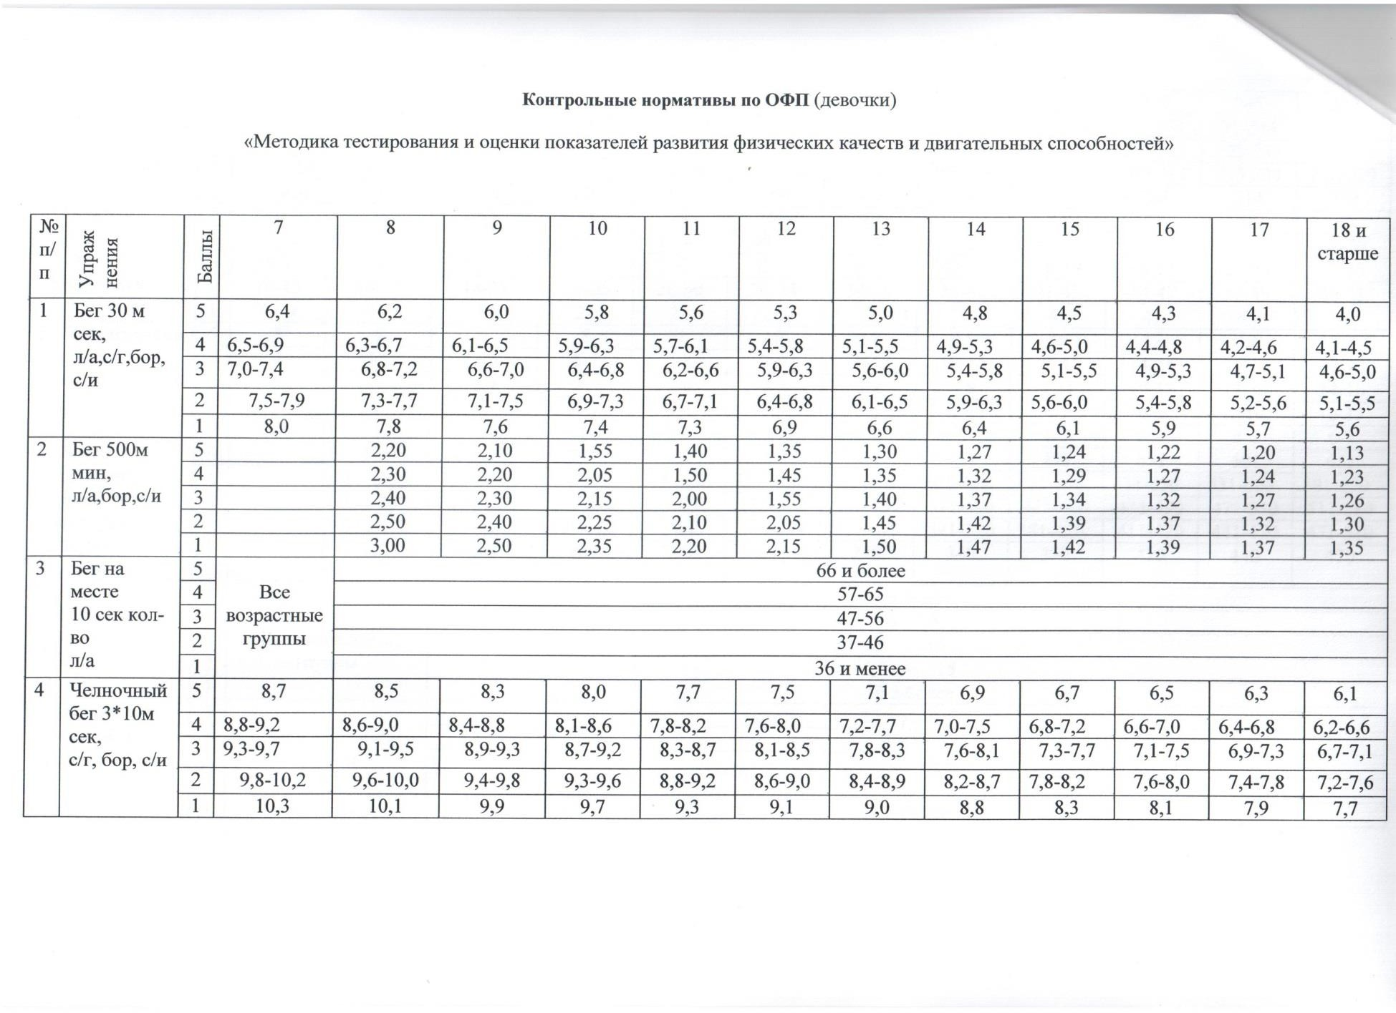

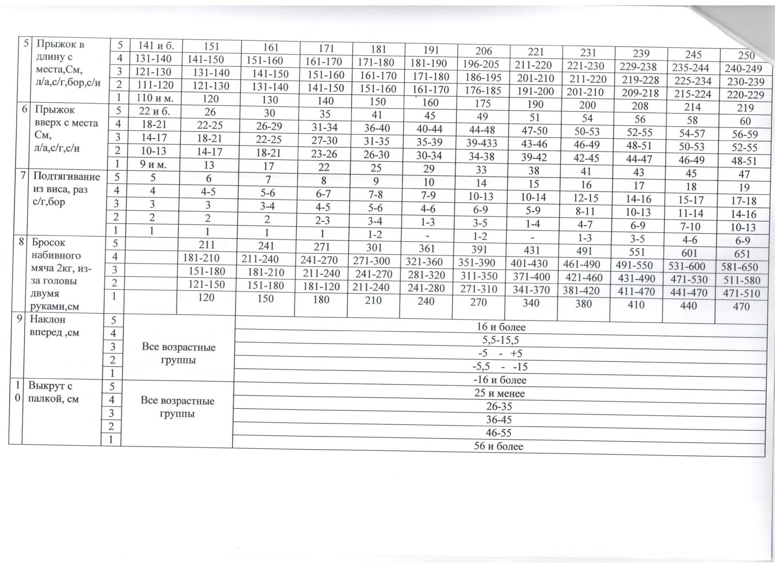

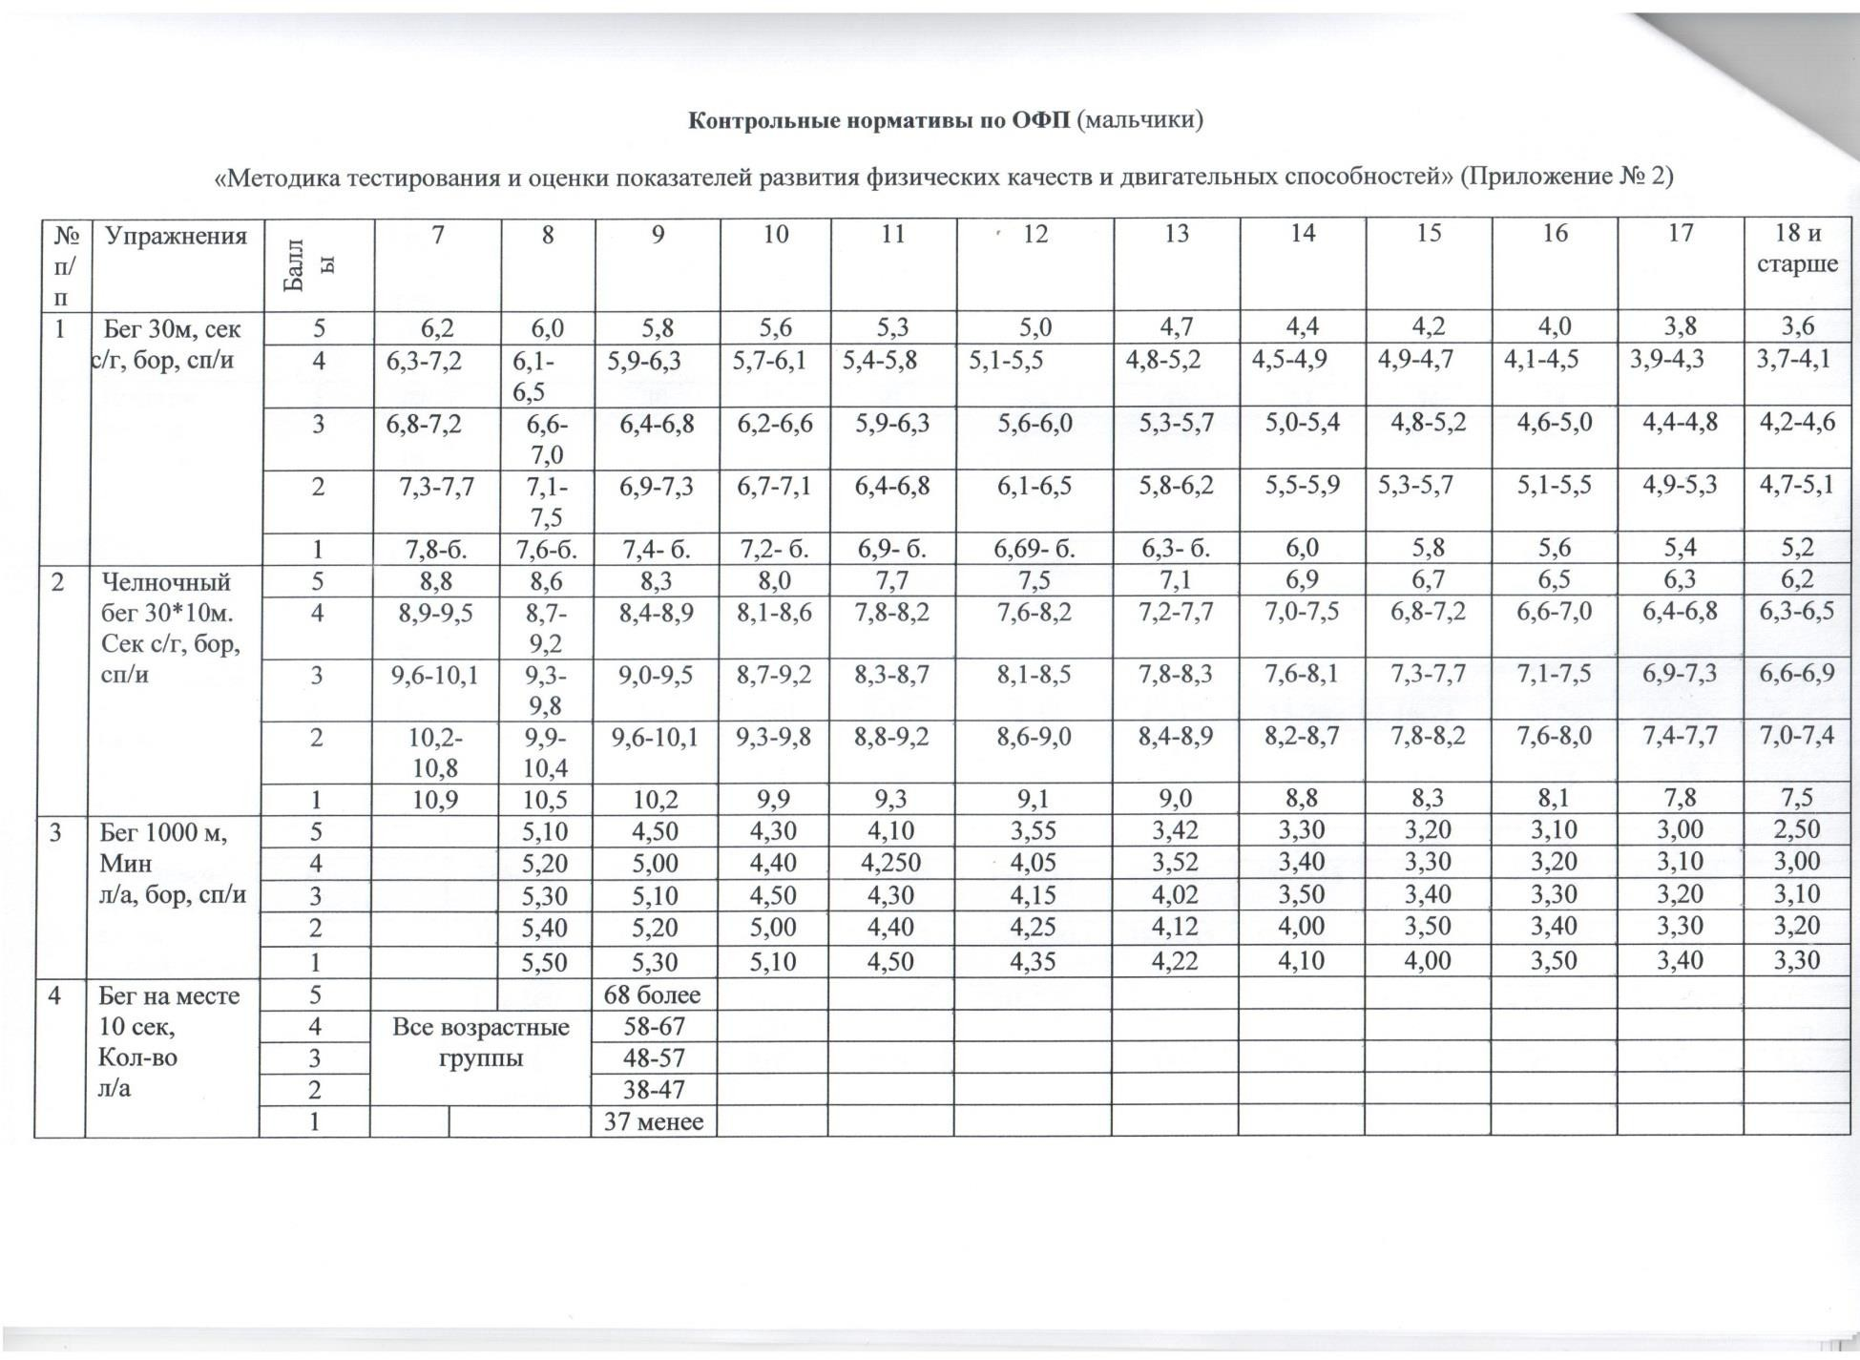

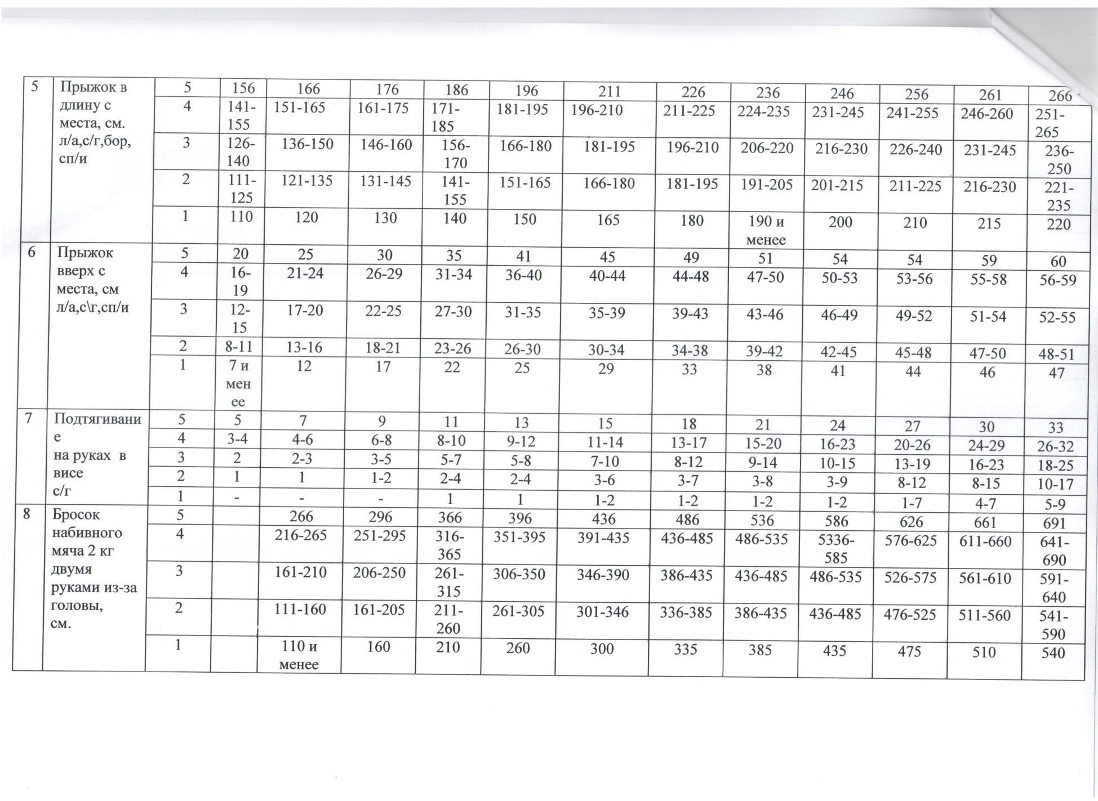

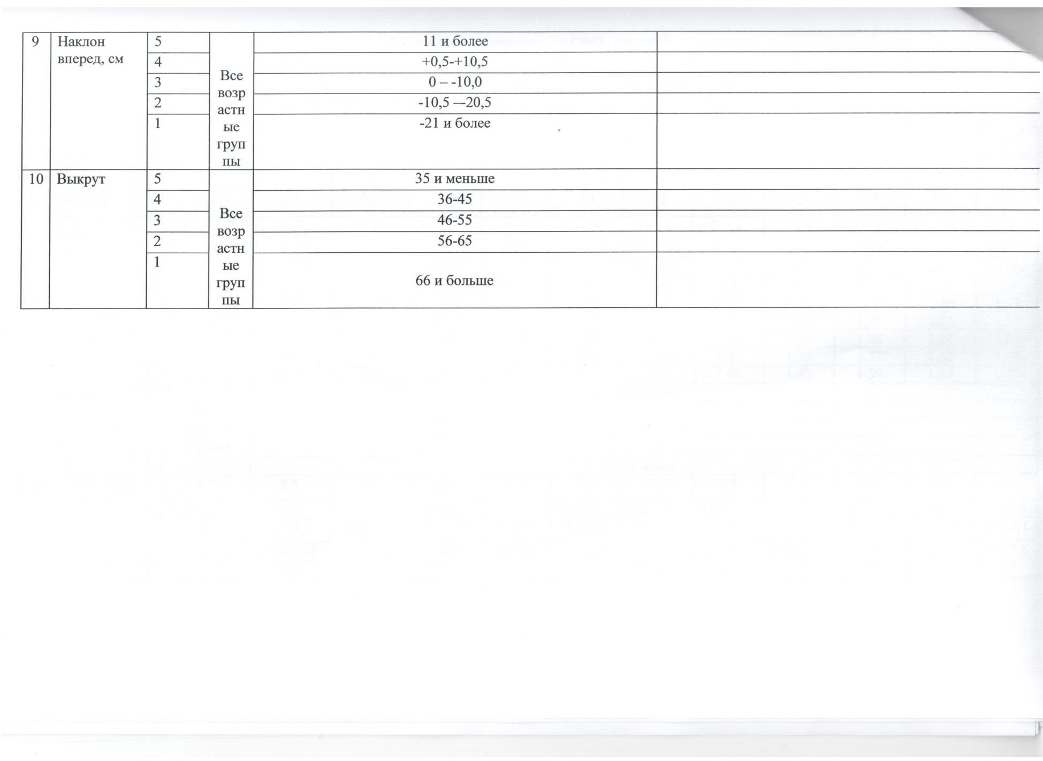

Контрольно-переводные нормативы по СФП

№ п/п | Ф.И.О. | Дата рождения | Поднимание ног из виса на перекладине до уровня хвата руками (не менее 6 раз),  зачет/не зачет | Сгибание и разгибание рук в упоре  лежа (не менее 20 раз), зачет/не  зачет | Бег 1500 м  (не более 7 мин.) | Зачет/не зачет | Примечание

